**Празднование 9 Мая .**

http://ds378.perm.ru/assets/js/x.gif

Для любого человека, живущего в России, майский праздник ДеньПобеды является одним из самых почитаемых праздников.

И в нашем детском саду прошли мероприятия, посвященные годовщине Победы в Великой Отечественной войне. Педагоги оформили группы, зал и коридоры соответственно тематике.

В группах проводились беседы на тему Великой Отечественной Войны, читали [стихи](http://ds378.perm.ru/assets/files/stixi.doc) и [книги](http://ds378.perm.ru/assets/files/knigi.doc), просматривали презентации, рисовали рисунки.

5 мая в детском саду прошел Конкурс чтецов. Планируется по традиции провести легкоатлетический кросс.

Спасибо– за то, что мы все можем жить сегодня и имеем светлое, мирное небо над головой!

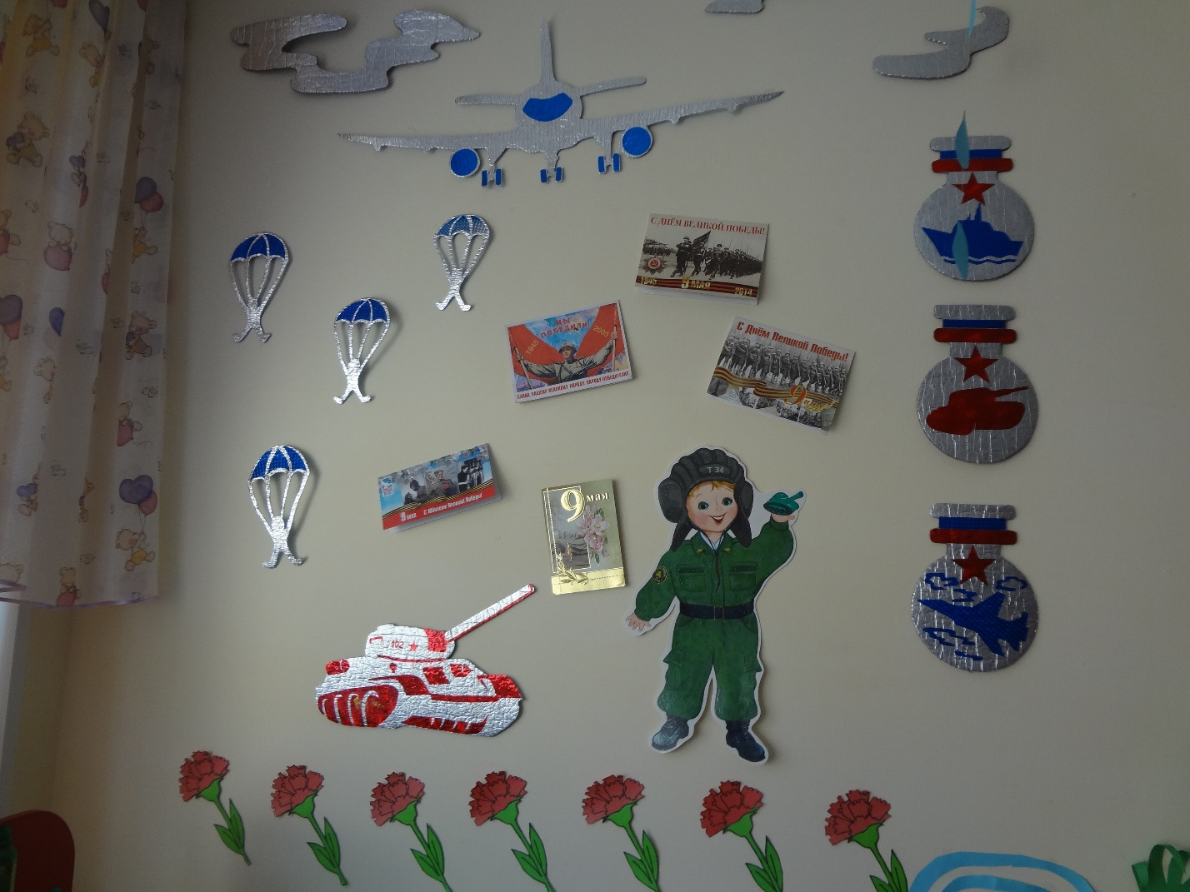

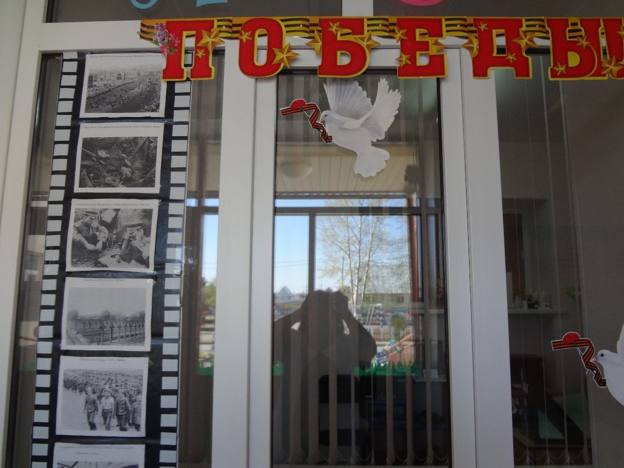

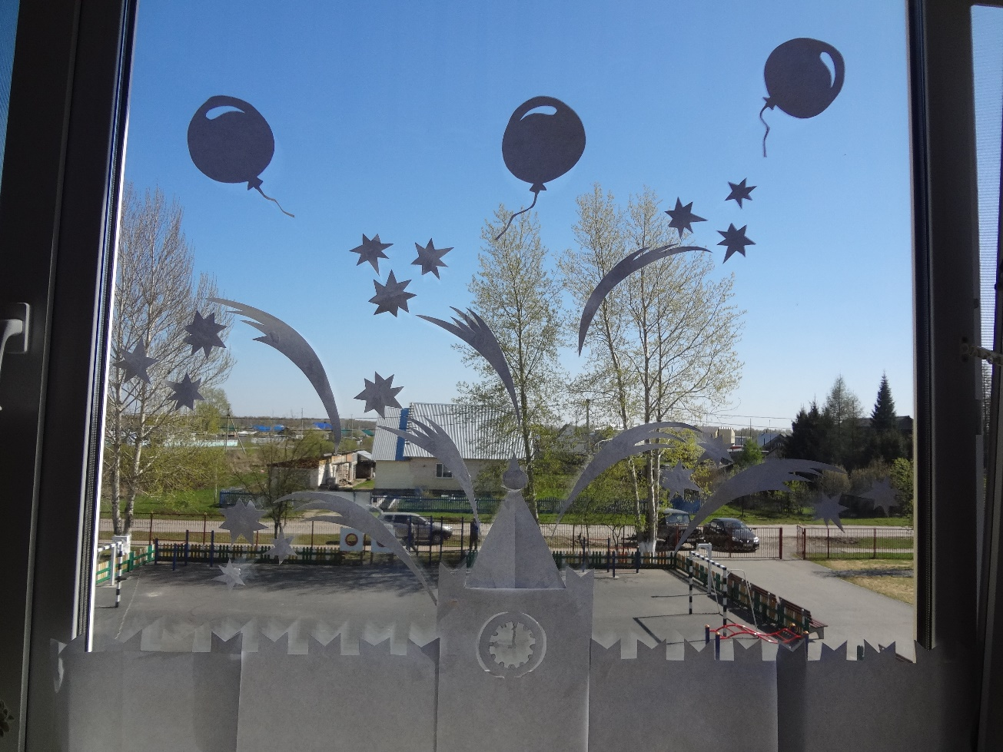

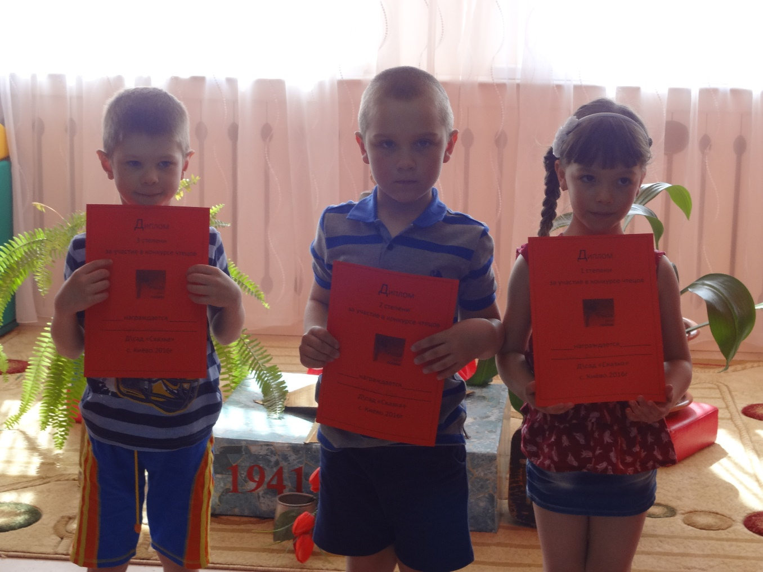

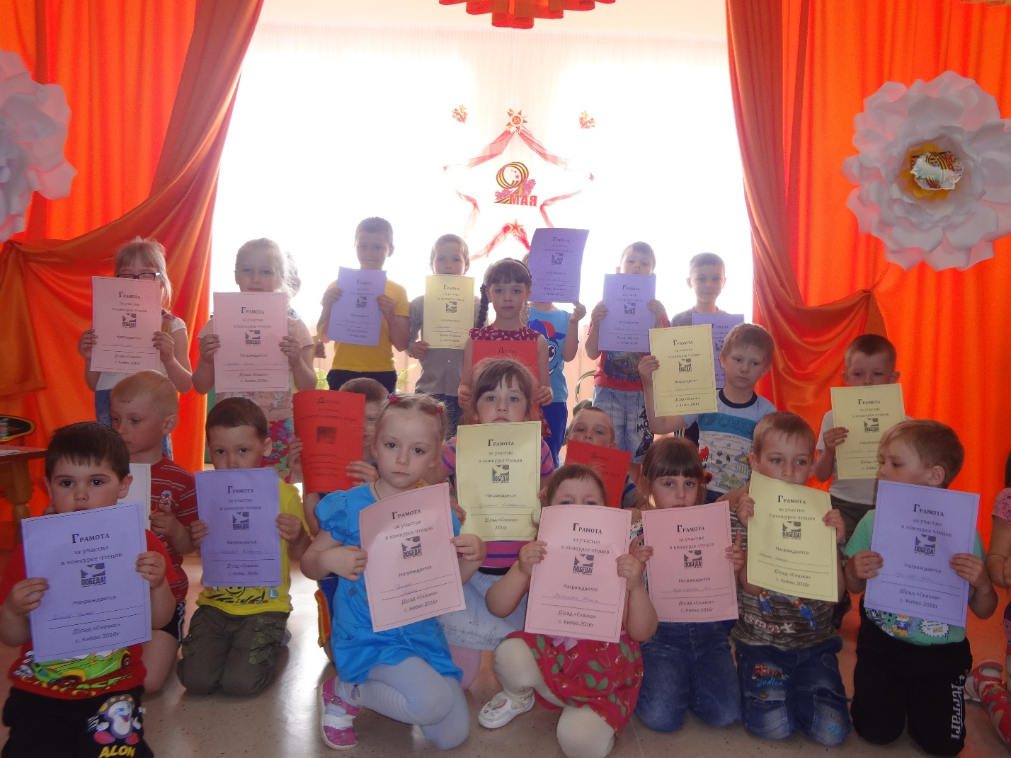

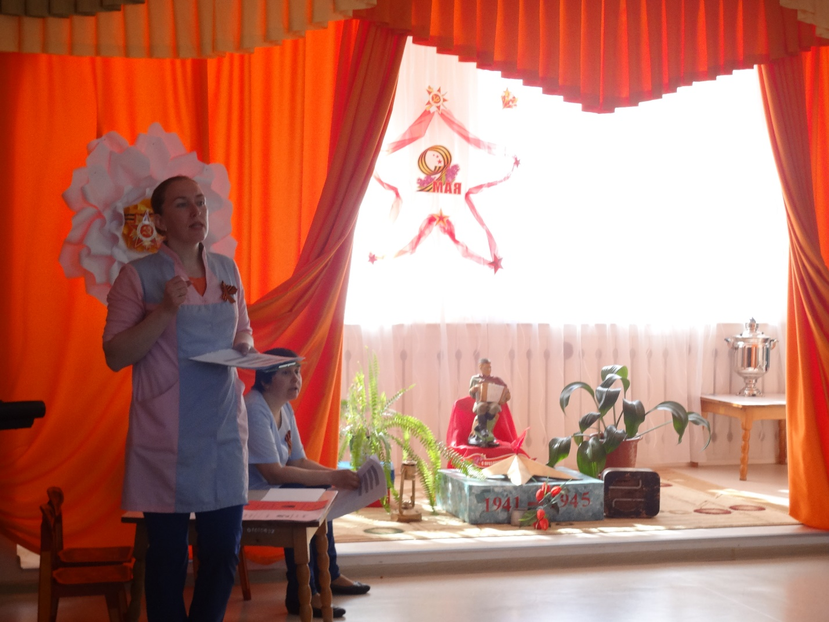

Воспитатель: Головатенко Е.М.